Dans quelles situations le marché est-il inefficace ?
Découvrir les externalités négatives : exemple des marées vertes

Marée verte en Bretagne

Posté par La Rédac, le 23 juillet 2010 Site Géo Ado

Quand ce n’est pas la marée noire qui touche les côtes bretonnes, c’est la marée verte ! Oui, verte, car, chaque année depuis 30 ans, les plages sont envahies par des algues… vertes. Lorsqu’elles sont fraîches ou ramassées rapidement, ces algues ne posent pas de problème. En revanche, si elles stagnent plusieurs jours, elles pourrissent et dégagent des gaz toxiques pouvant irriter les yeux et les voies respiratoires. L’an dernier un chauffeur transportant ces algues est mort, probablement après avoir respiré une grande quantité de ces gaz. La prolifération de l’algue verte est due à la pollution de l’eau par le nitrate. Le nitrate provient des excréments des porcs élevés, de façon intensive, dans la région. On ne sait pas vraiment comment s’en débarrasser : malgré les efforts des agriculteurs, depuis une dizaine d’années, pour diminuer les rejets de nitrate, la prolifération continue. Pour le moment, la solution mise en œuvre est de ramasser les algues rapidement (en moins de 48 heures) et de les envoyer dans des usines de traitement. Mais cette solution ne règle pas le problème, elle répare simplement les dégâts. En plus, elle coûte cher, et les filières de traitement bretonnes sont saturées. Alors que les écologistes militent pour que l’on aille plus loin dans la prévention et le changement des pratiques agricoles, le gouvernement souhaite alléger les restrictions pour les agriculteurs. À se demander si on en sortira un jour…

Texte : Anaïs Wambergue.
Questions
1) Quelle est la cause de la prolifération des algues ?
2) Quels sont les acteurs économiques responsables de la prolifération des algues ?
3) Qui d'après vous va assumer le coût du ramassage des algues ?

Extrait de l’émission de Yann Arthus Bertrand. « La Terre vu du ciel » Cliquer sur la photo.
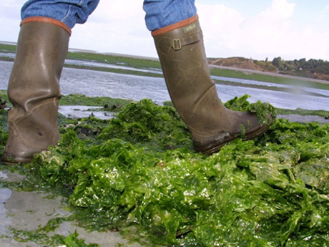
1) Qu’est-ce que l’agriculture intensive ?
2) Quelle action concrète les citoyens peuvent-ils réaliser pour aider à la résolution du problème des algues vertes ?
3) Pourquoi peut-on considérer que les agriculteurs sont des victimes ?
4) Quel est le coût du ramassage des algues ?
5) Quel acteur économique est impacté par la prolifération des algues ?
6) Quel impact la prolifération des algues vertes peut-elle avoir sur le tourisme ?
7) Quelles sont les solutions évoquées dans le reportage pour limiter la prolifération des algues vertes ?

Préparation orale : jeu de rôle.
Vous habitez dans une ville de Bretagne qui a été est victime de la prolifération des algues vertes.
Essayer d'imaginer les conséquences pratiques que la prolifération d'algues peut avoir sur votre activité économiques. (Vous devez choisir votre profession et expliquer en quoi elle est impactée par la prolifération des algues). Vous le présenterez à l’oral face à la classe.

